**UNIVERSIDAD NACIONAL DE INGENIERÍA.**

**RECINTO UNIVERSITARIO SIMÓN BOLÍVAR.**

**CURSO PARALELO DE PROGRAMACIÓN I.**

**DOCUMENTACIÓN.**

**AUTOR:**

**- Br. Mario David Mena Suazo.**

**NÚMERO DE CARNET:**

**- 2023-1096 U.**

**CATEDRÁTICO:**

**- Ing. Christopher Larios.**

**Lunes, cinco de mayo del dos mil veinticuatro.**

**Managua, Nicaragua.**

Por motivos de tiempo en este documento se omiten explicaciones del código predeterminado que proporcionó, y se enfoca en el código del proyecto con mis ediciones.

**CLASE GENÉRICA**

1. 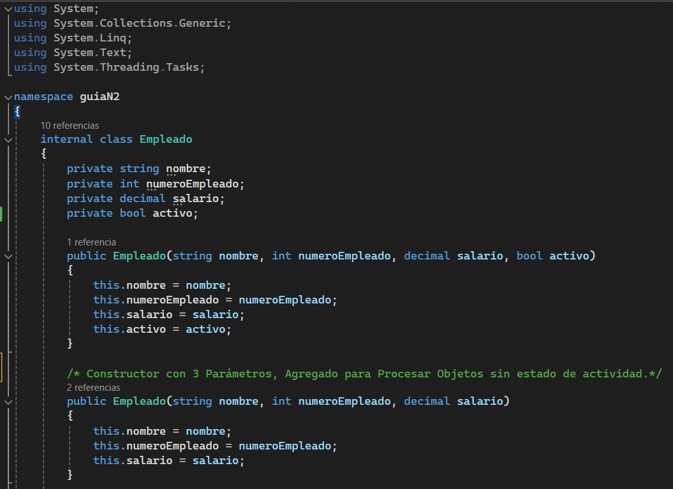Se declaran las variables, y dos constructores, de 3 y 4 parámetros respectivamente.  
   para crear los objetos.
2. 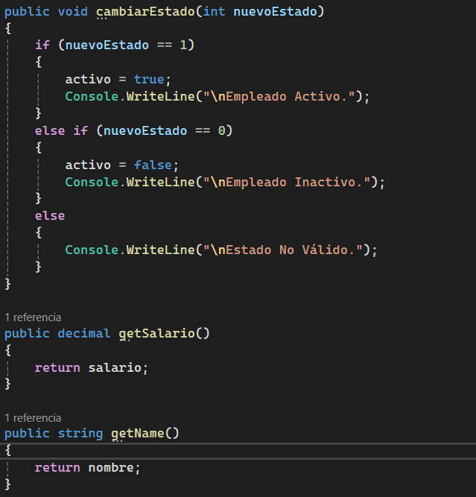Métodos varios para ejecutar funciones.  
   -Para cambiar estado del empleado (activo - inactivo).  
   -Para obtener el salario.  
   -Para obtener el nombre.
3. Se declara la Lista como estática para usarla en los métodos.  
   Y se crean dos nuevos objetos empleados.  
   Se agrega un try-catch para manejar excepciones.

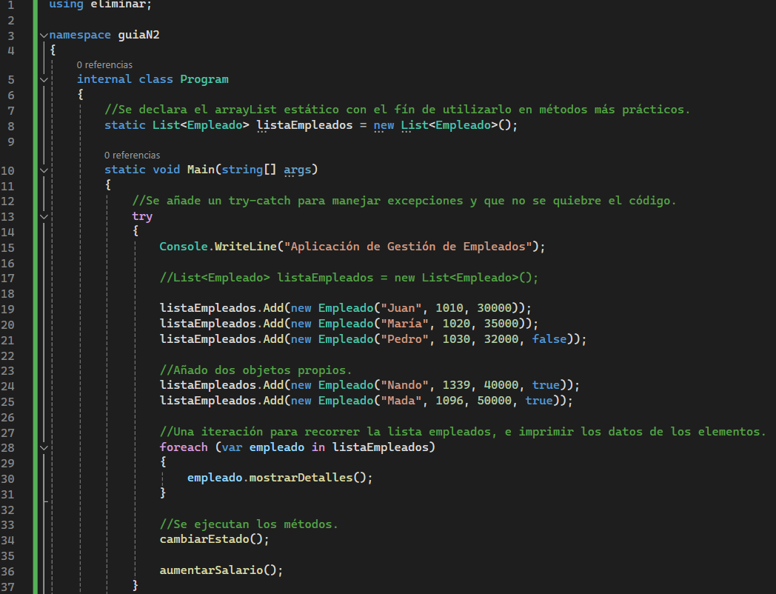

1. 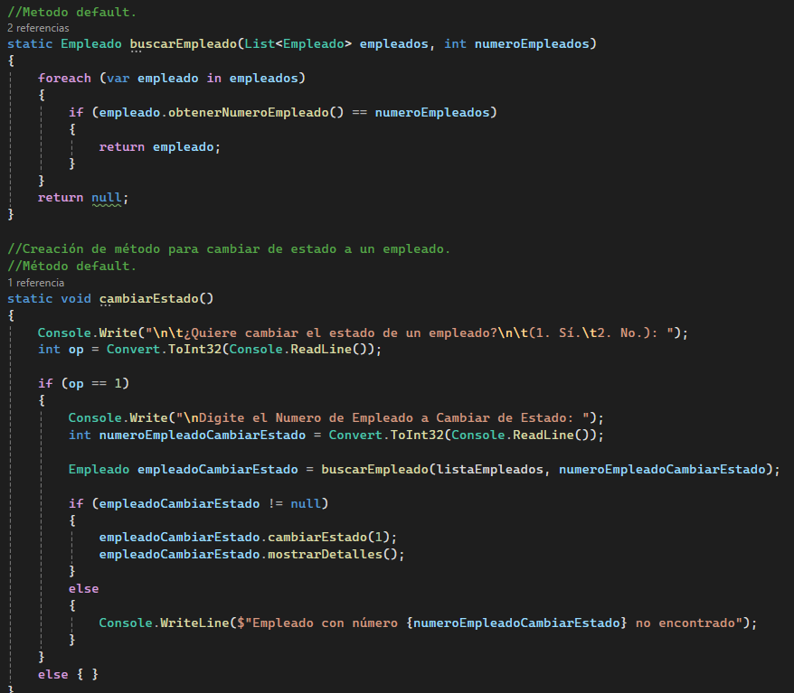Ambos métodos ya existían, únicamente los agregué como métodos.   
   E implementé la opción de que el usuario decida si ejecutar o no el código.
2. Se añade la nueva función de aumentar salario con porcentaje.  
   (Profe, todo está explicado en el código, ya no me queda tiempo.)

